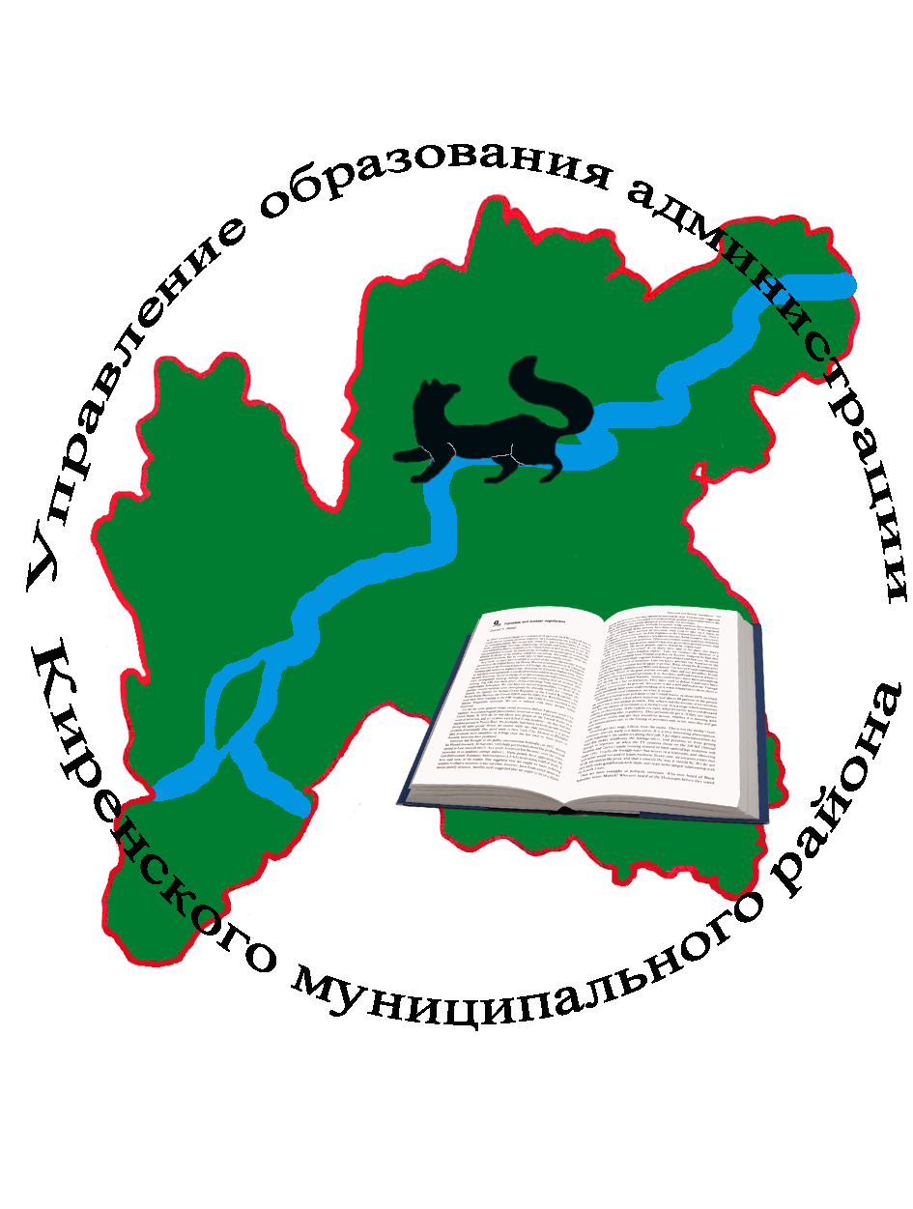Совещание руководителей образовательных организаций
Дата проведения: 29 марта 2019 года
Начало совещания: 10.00 часов
Место проведения: МКУ Центр развития образования
Участники совещания: специалисты управления образования, методисты
центра развития, руководители образовательных
организаций

Повестка совещания
10.00–10.10 О выполнении решений совещания руководителей образовательных
организаций от 20.02.2019 года.
Докладчик – Звягинцева О. П., начальник управления образования.

10.10–10.25 Подготовка наградных материалов на работников образовательных
организаций.
Докладчик – Зограбян Е. Л., начальник нормативно – правового и кадрового
обеспечения.

10.25–10.40 О подготовке образовательных организаций к государственной итоговой
аттестации по образовательным программам основного общего и
среднего общего образования в 2019 году.
Докладчик – Бутакова Е. В., консультант.

10.40–11.00 Итоги анкетирования выпускников 11 классов «Оценка готовности
обучающихся к ЕГЭ».
Докладчик – Зырянова С.Л., заместитель начальника управления образования.

11.00–11.20 Всероссийские проверочные работы в апреле 2019 года.
Докладчик – Спиридонова Н. А., методист МКУ ЦРО.

11.20–11.40 Информация по итогам движения, успеваемости и качества обучения
учащихся за 3 четверть 2018 – 2019 учебного года.
Докладчик – Зырянова С.Л., заместитель начальника управления образования

11.40–12.00 О проведении текущих ремонтов образовательных организаций в 2019
году, функционирования скважин на территории учреждений.
О проведении мероприятий по обеспечению пожарной безопасности.
Правила поведения на воде в весенний период.
Докладчик – Каргин Р. В., начальник АХЧ начальника управления.

12.00–12.10 Разное.

12.10–12.20 Обсуждение решения.

12.20–12.30 Принятие решения.

